ATIVIDADES DO ENSINO INFANTIL
NÍVEL II
ATIVIDADE – TEMA: MÚSICA
Atividades trabalhando linguagem oral e escrita através da música, e sequência numérica.

ATIVIDADE 1: VAMOS CANTAR E CIRCULE A PALAVRA GATO.
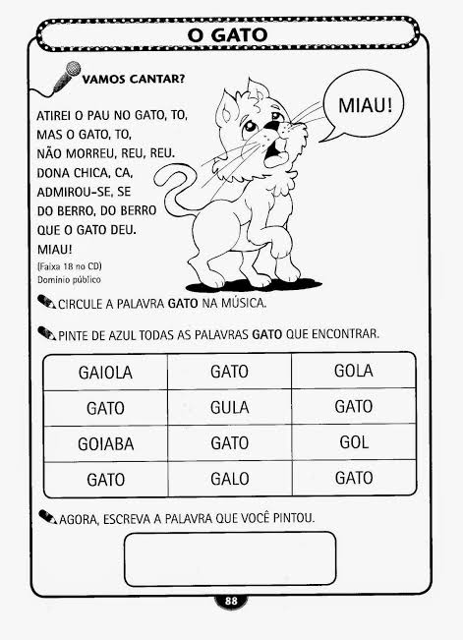

Atividade 02:
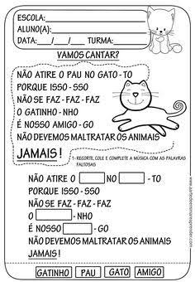

Atividade 03: Vamos pintar a galinha e depois preencher os números nos ovos abaixo:

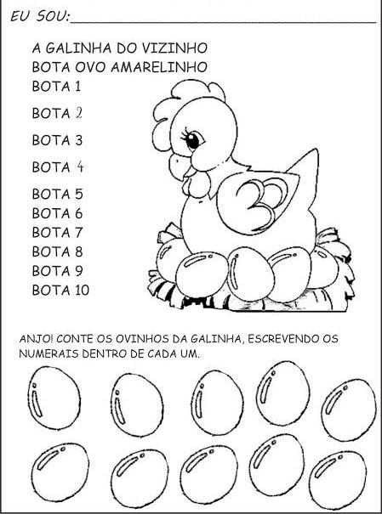

Atividade 04: . Vamos cantar a musiquinha do sapo e depois preencher as lacunas abaixo:
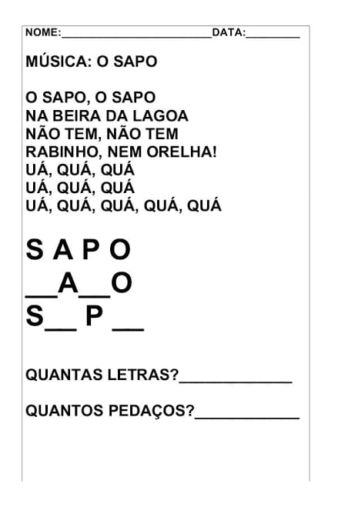

Atividade 5: Vamos apreciar o vídeo da professora Alba e depois vamos fazer igual.
ESSE VÍDEO É MUITO LEGAL...
(É SÓ CLICAR E ASSISTIR)

ASSISTAM. É MUITO LEGAL MESMO...

